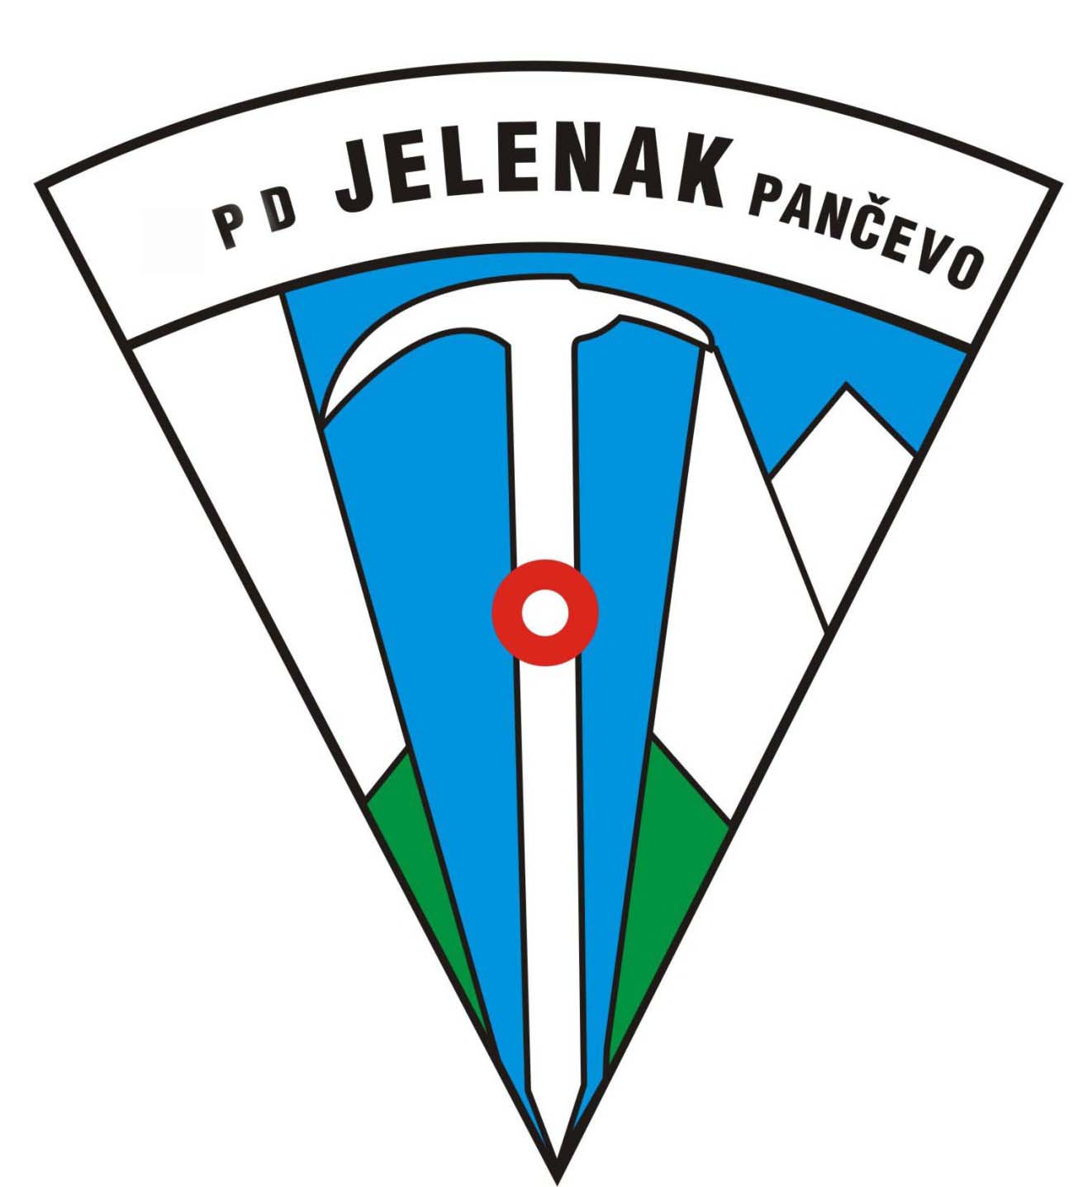
ПЛАНИНАРСКО ДРУШТВО„ЈЕЛЕНАК“ ПАНЧЕВО
ПИБ: 102642045
ТЕКУЋИ РАЧУН: 325-9500600006744-91
Панчево, Светог Саве 10
Телефон: 063/250-398

ЕВИДЕНЦИОНИ ЛИСТ ЧЛАНА

Број листа ___

ИМЕ
ПРЕЗИМЕ
ИМЕ РОДИТЕЉА
E-MAIL
датум рођења
ПОЛ
ДРЖАВЉАНСТВО
МЕСТО ПРЕБИВАЛИШТА
АДРЕСА
ТЕЛЕФОН
ЈМБГ
БРОЈ КАРТИЦЕ
ДАТУМ УЧЛАЊЕЊА

ПОТПИС ____________________________________

